**Электропроводка – источник пожарной опасности в доме!**

[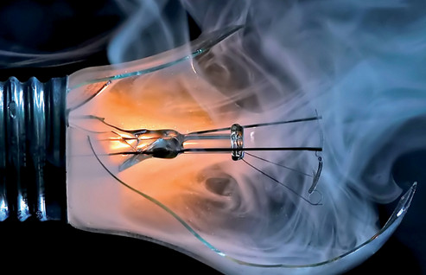](https://static.mchs.gov.ru/upload/site5/document_news/5B8zoBq4ix.jpg)

Возникновение загораний в жилых домах часто связано с электричеством: будь то нарушение правил пожарной безопасности при эксплуатации электрооборудования, неисправности или изношенность электрической сети и др. По данным статистики, электропроводки являются наиболее пожароопасным видом электроустановок. Наиболее распространенными причинами пожарной опасности электропроводок являются перегрузки и короткие замыкания, и, как следствие, возникновение пожара.

Подобные пожары в городе были зафиксированы и в течение прошедших выходных.

Так, по причине короткого замыкания электропроводки загорелась квартира в пятиэтажном доме. по той же причине, произошел пожар в жилом доме в с. Солтоне, Солтонского района, сгорел жилой дом.

       В связи с этим, Главное управление МЧС России по Алтайскому краю напоминает о необходимости быть крайне осторожными при обращении с электрическим оборудованием и сетью.

Пожарная безопасность электропроводок обеспечивается соблюдением следующих основных требований:

-        правильным выбором вида электропроводки и способа ее прокладки;

-        соответствием вида электропроводки и характеристик используемых проводов, кабелей и труб допустимым способам прокладки по поддерживающим основаниям и конструкциям;

-        правильным выбором электрозащиты.

-        электропроводки должны удовлетворять всем требованиям окружающих условий (например, жаркое и пыльное помещение).

-        удобная прокладка кабелей, которая способствует быстрой локализации очага пожара.

-        монтаж электропроводки должен осуществляться специалистами.

 Кроме того, еще один источник пожарной опасности в доме, связанный с электричеством – это электроприборы.  Жизнь современного человека трудно представить без электроприборов различного назначения. В быту нас окружает огромное их количество, и мы включаем телевизор, электрочайник, заряжаем мобильный телефон, включаем в холодное время электрические обогреватели… Уходя из дома ставим стирать машину-автомат и посудомойку, не задумываясь о том, что всегда имеется опасность возникновения пожара по причине нарушения правил безопасности при эксплуатации электроприборов, в частности короткого замыкания в сети.

В связи с этим, Главное управление МЧС России напоминает некоторые меры предосторожности при эксплуатации электрических приборов, в соответствии с которыми запрещается:

-        эксплуатировать электропровода и кабели с видимыми нарушениями изоляции;

-        пользоваться розетками, рубильниками, другими электроустановочными изделиями с повреждениями;

-        пользоваться электронагревательными приборами, не имеющими устройств тепловой защиты, а также при отсутствии или неисправности терморегуляторов, предусмотренных конструкцией;

-        применять нестандартные (самодельные) электронагревательные приборы;

-        оставлять без присмотра включенными в электрическую сеть электронагревательные приборы, в том числе находящиеся в режиме ожидания, за исключением тех, которые могут и (или) должны находиться в круглосуточном режиме работы в соответствии с инструкцией завода-изготовителя;

-             размещать (складировать) в электрощитовых (у электрощитов), у электродвигателей и пусковой аппаратуры горючие (в том числе, легковоспламеняющиеся) вещества и материалы;

-           использовать временную электропроводку, а также удлинители для питания электроприборов.

Главное управление МЧС России по Алтайскому краю обращает ваше внимание на то, что соблюдение этих элементарных правил безопасности поможет сберечь вашу жизнь и здоровье, а также сохранить в целостности имущество!